Baccalauréat Professionnel
« Maintenance des Équipements Industriels »
ÉPREUVE E2
Analyse et préparation d'une activité de maintenance
SESSION 2019
CORRIGÉ

Problématique n°1 :

Q1 | Analyse de l’historique des pannes | DTR 2/14 et 3/14 | Temps conseillé : 30 min | Nbre de pts : /30

Q1.1 : Calculer, à partir de l’historique des pannes, la somme des temps d’arrêts par sous-ensemble, puis les classer par ordre décroissant.

Repère | Sous-ensembles  classés par ordre décroissant | Tps d’arrêts en h | % | Tps d’arrêts cumulés | % cumulé
1 | Poste de vidange | 20,5 | 47,40 | 20,5 | 47,40
2 | Vis d’Archimède | 11,75 | 27,17 | 32,25 | 74,57
3 | Trémie tampon | 5,5 | 12,72 | 37,75 | 87,28
4 | Big-bag | 3 | 6,94 | 40,75 | 94,2
5 | Système pneumatique | 2,5 | 5,78 | 43,25 | 100
 | TOTAL | 43,25

Q1.2 : Réaliser, sur le graphique suivant, la courbe ABC de PARETO.
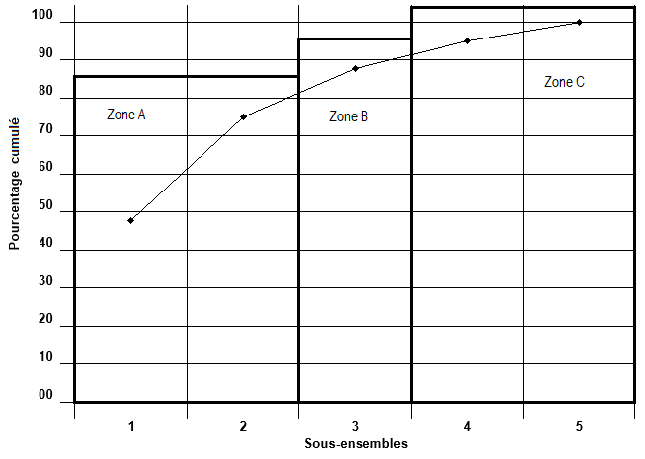
Q1.3 : Définir les trois zones A, B et C sur le graphique ci-dessus et donner les noms des sous-ensembles par zone.

Zone A : Poste de vidange et vis d’Archimède
Zone B : Trémie tampon
Zone C : Big-Bag et énergie pneumatique

Q1.4 : Déterminer les types de maintenance à mettre en place afin de diminuer le nombre d’arrêts de la zone A de la ligne « Big-choco ».

Une maintenance améliorative.
Une maintenance préventive systématique.
Problématique n°2 :

Q2 | Implantation pneumatique du système de massage | DTR 4/14 à 6/14 | Temps conseillé : 50 min | Nbre de pts : /35

Pour un décollement efficace de la poudre de cacao des parois du « big-bag », il a été décidé d’installer des vérins pneumatiques d’une course de 100 mm amortis avec détection magnétique. Ils doivent développer un effort réel de 210 daN et un temps de réalisation de 0,8 s.

Q2.1 : Calculer l’effort théorique et déterminer le diamètre des actionneurs pneumatiques afin de développer un effort réel de 210 daN en sortie de tige. La pression de service est de 6 bars et le taux de charge est de 75 %.
Vous détaillerez vos calculs (arrondi à 2 chiffres après la virgule).

Effort théorique = (Effort réel / taux de charge) x 100

(210 / 75) x 100 = 280 daN

Ø du vérin (piston) = 80 mm

Q2.2 : Déterminer la référence des vérins pneumatiques à commander.

Référence des vérins : PES 80 A 100-DM

Q2.3 : Donner la référence des détecteurs de position à implanter sur chaque actionneur pneumatique, le code des kits de fixation ainsi que le code des accessoires.

Données : Mini détecteur de position (ILS) pour vérin PES à connecteur mâle intégré et son allonge de 5 m.

Référence du détecteur : 881 00 140

Référence du kit de fixation : 881 00 155

Référence accessoire (allonge) : 881 00 239

Q2.4 : Calculer la vitesse de sortie d’un vérin pneumatique. (Arrondi à 3 chiffres après la virgule).

Vitesse de sortie : V = C / t V = 0,1 / 0,8 V = 0,125 m/s

Q2.5 : Déterminer le débit nécessaire afin de répondre à la problématique. La surface du piston des vérins est de 50,3 cm². Vous détaillerez vos calculs (arrondi à 2 chiffres après la virgule).

Débit pour un vérin = 0,1 x S x V Q = 0,1 x 50,3 x 0,125 x 60 Q = 37,72 L/min

Débit pour les 4 plateaux de massage = 37,72 x 4 Q total = 150,88 L/min

Le débit du groupe de conditionnement est-il suffisant pour alimenter le nouveau circuit ?

Cocher la bonne réponse : Oui Non

Justifiez votre réponse : 400 – 125 = 275 L/min. Il reste 275 L/min pour alimenter le nouveau circuit.

Q2.6 : Donner la référence des réducteurs de débit encastrable afin d’avoir une vitesse régulière des vérins pneumatiques.

Référence : 34602154

Q2.7 : Insérer dans la zone 1 du schéma pneumatique suivant, les 4 actionneurs pneumatiques (1A1, 1A2, 1A3 et 1A4) avec leurs dimensions ainsi que les réducteurs de débit (1V2 et 1V3) dans la zone 2 afin de réduire la vitesse de rentrée de tige (identique à la vitesse de sortie).
Les 4 actionneurs seront pilotés par le même préactionneur.

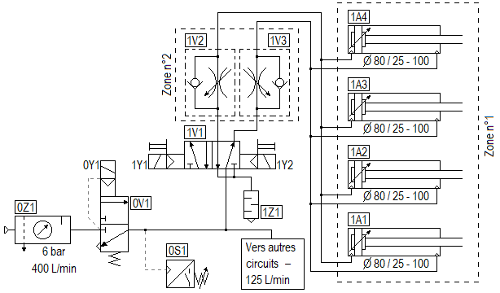

Q2.8 : Compléter la nomenclature suivante en indiquant la désignation complète et la fonction des composants du circuit pneumatique afin de faciliter les futures interventions.
Repère | Désignation | Fonction sur le système
0Z1 | Groupe de conditionnement d’air (FRL) | Préparer l’air, nettoyer, réguler la pression à 6 bars et lubrifier
0V1 | Electrovanne de mise en pression et de décompression | Permet la mise en pression et décompression du circuit
0S1 | Manocontact ou pressostat réglable | Transforme un signal fluidique en un signal électrique utilisable pour la partie commande
1Z1 | Silencieux d’échappement | Diminuer le bruit de l’air sortant des vérins
1V1 | Distributeur 5/2 à commandes électropneumatique, bistable et commandes manuelles de secours | Gérer l’alimentation en air et l’échappement pour les 4 vérins

Problématique n°3 :

Q3 | Modification de la partie commande | DTR 6/14 à 8/14 | Temps conseillé : 30 min | Nbre de pts : /31
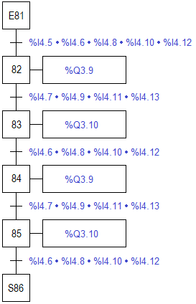
Q3.1 : Compléter, ci-contre, le GRAFCET point de vue automate de la tâche 8 : Massage du « big-bag ».

Q3.2 : Réaliser les raccordements, sur l’extrait de carte d’entrée n°4 de l’automate ci-contre, des détecteurs de position des actionneurs pneumatiques des 4 plateaux du système de massage et du pressostat 0S1-contact NO (voir DQR 7/16).

Compléter la représentation des détecteurs :

- Indiquer les repères des détecteurs.
- Indiquer les repères de la connectique.
- Indiquer les mnémoniques de la carte d’entrée.

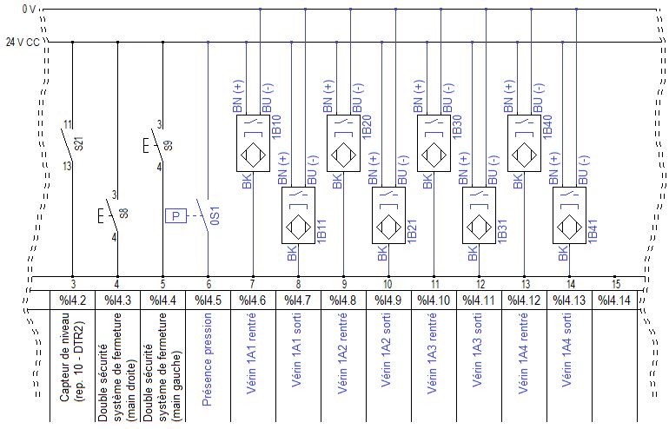

Q3.3 : Réaliser dans la zone 3 de l’extrait de carte de sortie n°3 de l’automate ci-dessous, les raccordements des électrovannes du préactionneur « 1V1 » du système de massage.
Indiquer les repères des électrovannes et les mnémoniques de la carte de sortie.

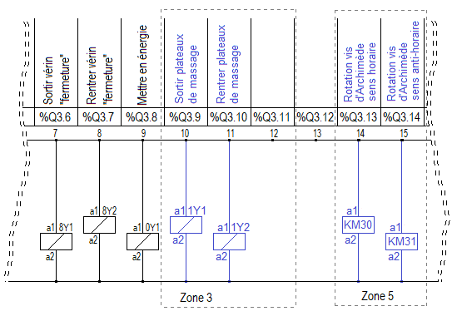

Problématique n°4 :

Q4 | Modifications électriques | DTR 8/14 à 11/14 | Temps conseillé : 40 min | Nbre de pts : /27

Q4.1 : Calculer l’intensité nominale absorbé par le moteur asynchrone triphasé de référence « LS 90 L ». Vous détaillerez vos calculs (arrondi à 2 chiffres après la virgule).
$Pa=U ×I × \sqrt{3} ×\cos{φ}$ $η =Pu ÷Pa$

Pa = Pu / η Pa = 1500 / 0,785 = 1910,82 Watt

I = Pa / (√3 x U x cosϕ) I = 1910,82 / (√3 x 400 x 0,82) = 3,36 Ampère

Q4.2 : Donner la référence du disjoncteur-moteur magnétothermique « Q4 » avec contacts auxiliaires latéral « F + O » à commander afin d’uniformiser les composants dans l’armoire électrique et de faciliter les opérations de maintenance.
Référence du disjoncteur-moteur magnétothermique : GV2 – ME08

Référence du bloc de contacts auxiliaires : GV AN113

Q4.3 : Indiquer le rôle et la protection assurée par le disjoncteur-moteur magnétothermique.

Le rôle du disjoncteur magnétothermique est de protéger le circuit et les personnes contre les courts-circuits et les surcharges.

Q4.4 : Donner la référence complète du contacteur-inverseur à raccordement par bornes à ressort. Condamnation mécanique sans verrouillage électrique.

Référence du contacteur-inverseur : LC2 D093B7

Q4.5 : Compléter le schéma électrique de puissance en implantant le disjoncteur-moteur magnétothermique et le contacteur-inverseur dans la zone 4 du DQR 11/16.

Q4.6 : Réaliser, dans la zone 5 de l’extrait de carte de sortie n°3 de l’automate du DQR 10/16, les raccordements des bobines du contacteur inverseur (KM30 : sens 1 – KM31 : sens 2).
(Indiquer les repères et les mnémoniques).

Q4.7 : Représenter, dans la zone 6 du câblage du module de sécurité du DQR 13/16, le contact de sécurité (NF) du nouveau disjoncteur-moteur magnétothermique.

Schéma électrique de puissance à compléter.
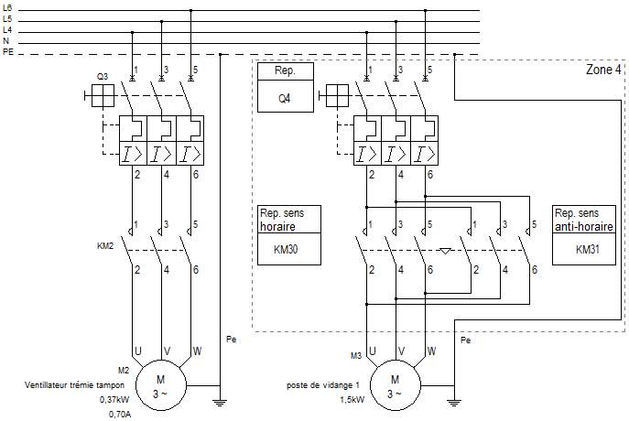

Problématique n°5 :

Q5 | Sécurisation de la zone de chargement | DTR 11/14 et 12/14 | Temps conseillé : 30 min | Nbre de pts : /23

Pour une sécurisation efficace de la zone de chargement, les barrières immatérielles de type 4 doivent avoir une portée de 5 m, le temps de réponse doit-être inférieure à 0,5 s et l’espacement entre chaque faisceau doit être compris entre 0,25 m et 0,35 m.

Q5.1 : Donner la référence complète des barrières immatérielles de sécurité.

Référence des barrières immatérielles : XUSL4E4BB091N

Q5.2 : Le module de sécurité utilisé par le système big-choco est-il compatible avec les barrières immatérielles précédentes ?
Justifier votre réponse.

Oui, le module de sécurité du système big-choco est compatible. C’est un module de type APS-AFL. Ce module est préconisé par le constructeur.

Q5.3 : Compléter, dans la zone 7 du DQR 13/16, le câblage des barrières immatérielles de sécurité sur le module de sécurité.

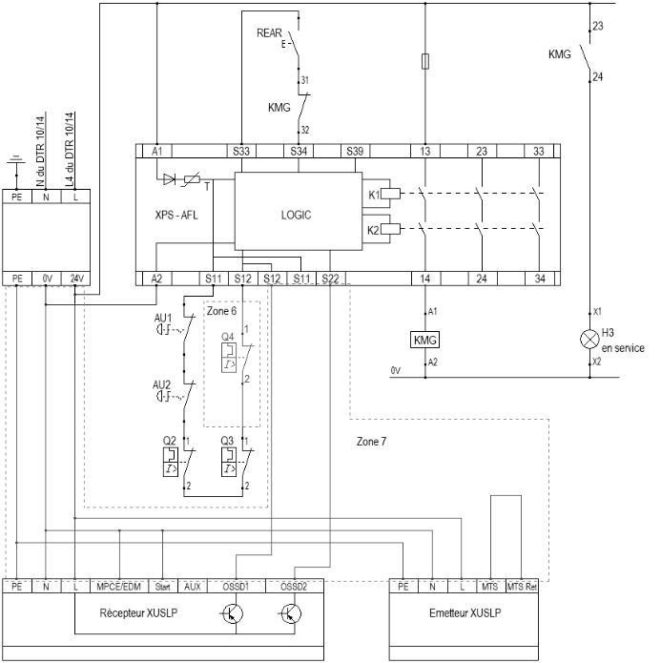

Problématique n°6 :

Afin d’installer les précédents composants, le système « big-choco » doit être consigné électriquement afin de sécuriser les intervenants. (L’énergie pneumatique a été consigné en amont).

Q6 | Consignation du système | DTR 10/14 | Temps conseillé : 40 min | Nbre de pts : /31

Q6.1 : Indiquer par une croix, le niveau d’habilitation nécessaire pour les titres suivants.

Titre | Niveau d’habilitation
 | B0 | B1V | B2 | BC | BR
Chargé de consignation |  |  |  | X
Exécutant non-électricien | X
Chargé d’intervention entretien et dépannage |  |  |  |  | X
Chargé de travaux |  |  | X
Exécutant électricien au voisinage |  | X

Q6.2 : Quel doit-être votre niveau d’habilitation afin de réaliser cette intervention et consigner pour votre propre compte le système big-choco ?

B0 B1V B2 BC BR

Q6.3 : Indiquer, dans le tableau suivant, le matériel nécessaire afin de réaliser la consignation précédente pour votre propre compte ainsi que le matériel de balisage.

Poteau pour balisage et ruban de sécurité | V.A.T.
Tapis isolant 1000V | Gants isolants 1000V
Casque avec écran facial | Cadenas de consignation + macaron

Q6.4 : Préciser, avant d’intervenir, les étapes de cette consignation.

Etape | Action
1 | Pré-identification
2 | Séparation
3 | Condamnation
4 | Identification
5 | Vérification d’Absence de Tension
6 | Mise A La Terre et Court-Circuit

Q6.5 : Indiquer le repère du composant que vous allez manœuvrer pour consigner le système.

Repère : Interrupteur sectionneur « Q1 »

Q6.6 : Compléter les valeurs attendues dans le tableau suivant lors des différentes étapes d’une V.A.T. selon la norme NFC 18-510.
Etape | Opération | Observation
1 | Tester le V.A.T. | Buzzer et voyant (V.A.T. OK)
2 | PE et Phase (bornes 3, 5 ou 7 de Q1) en amont de Q1 | Présence de 230V
3 | PE et Phase 1 (borne 4 de Q1) en aval de Q1 | 0V
4 | PE et Phase 2 (borne 6 de Q1) en aval de Q1 | 0V
5 | PE et Phase 3 (borne 8 de Q1) en aval de Q1 | 0V
6 | PE et Neutre (borne 2 de Q1) en aval de Q1 | 0V
7 | Tester le V.A.T. | Buzzer et voyant (V.A.T. OK)

Problématique n°7 :

Les temps d’arrêts important du sous-ensemble « Vis d’Archimède » obligent le service maintenance à effectuer différents contrôles. Suite à un relevé à la caméra thermique, le service constate une élévation anormale de température au niveau de l’arbre de sortie repère 7 du réducteur.

Q7 | Préparation du démontage | DTR 14/14 | Temps conseillé : 20 min | Nbre de pts : /23

Le service maintenance a procédé à l’échange standard du motoréducteur pour ne pas pénaliser la production. Le motoréducteur défaillant a été déposé à l’atelier, et, vous êtes chargé de préparer son démontage afin de remplacer les roulements et les éléments d’étanchéités.

Q7.1 : Indiquer, par une croix, la fonction des composants lorsque le réducteur est en position sur le système.

 | Rep. 20 | Rep. 59-a | Rep. 59-b | Rep. 59-c | Rep. 59-d | Rep. 59
Bouchon évent |  |  |  |  |  | x
Bouchon de niveau | x |  | x |  | x
Bouchon de remplissage |  |  |  |  |  | x
Bouchon de vidange |  | x |  | x

Q7.2 : Lister les éléments à remplacer sur l’arbre de sortie repère 7.

1 : Roulements à billes repère 11
2 : Roulements à billes repère 25
3 : Bague d’étanchéité repère 9
4 : Bouchon cuvette repère 89

Q7.3 : Indiquer le type de montage des roulements sur l’arbre Rep.7.

Montage serré sur l’arbre Montage glissant sur l’arbre

Q7.4 : Sélectionner par une croix l’outil adéquate afin de déposer les éléments Rep. 12 et 88.

Q7.5 : Déterminer de sens d’extraction de l’arbre Rep. 7 lors de sa dépose :

Sens 1 Sens 2
Justifiez votre réponse : Car il possède un épaulement côté droit

Q7.6 : Lors du démontage de l’arbre Rep.7, la roue Rep. 6 va-t-elle appuyer sur la roue Rep. 4 ?

Oui Non

Si oui, quelle solution préconisez-vous ?
Mise en place de calles entre le carter Rep. 22 et la roue Rep. 6 afin de ne pas détériorer les autres éléments du réducteur ou démontage de la ligne d’arbre Rep 5 avant.

Q7.7 : Donner la référence des nouveaux roulements que vous allez sortir du magasin « pièces de rechange ».

Référence : Roulement à une rangée de bille repère 11 – référence 6307
Référence : Roulement à une rangée de bille repère 25 – référence 6208

Q7.8 : Lors de l’opération de remontage, sur quelle partie du roulement allez-vous prendre appui afin de le monter correctement ?

Bague extérieure Cage Eléments roulants Bague intérieure

